# 实验2实验报告

### 姓名：谢宝玛 学号：1120233506

## 安装spark，启动spark shell

安装Java环境，安装spark

### 1，命令行运行spark shell

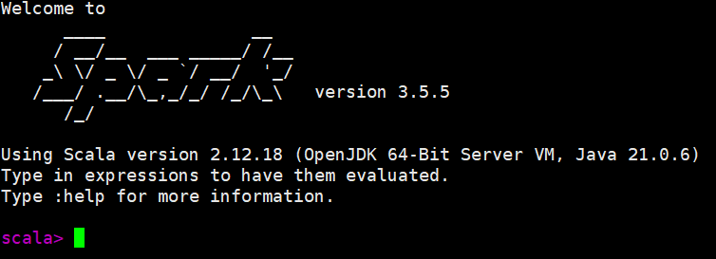

### UI界面 访问http://***:4040

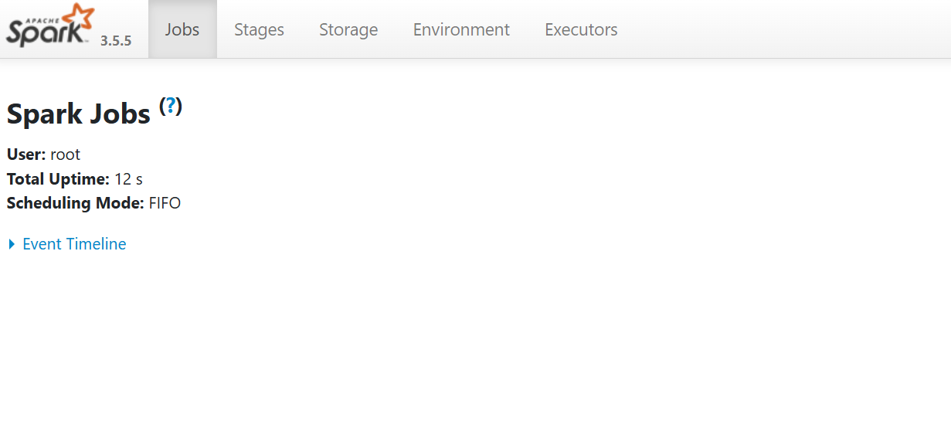

## 在Spark Shell中运行代码

新建一个word.txt文件，统计单词数量。

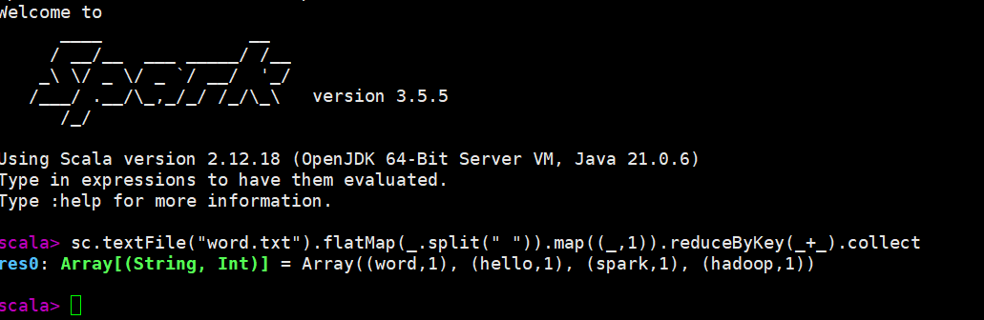

## 编写Spark独立应用程序

### 通过 spark-submit 运行程序

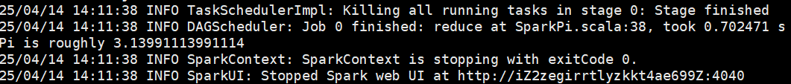

## Standalone 模式运行 Spark

### 1，先启动master节点，再启动worker节点

启动后如图：

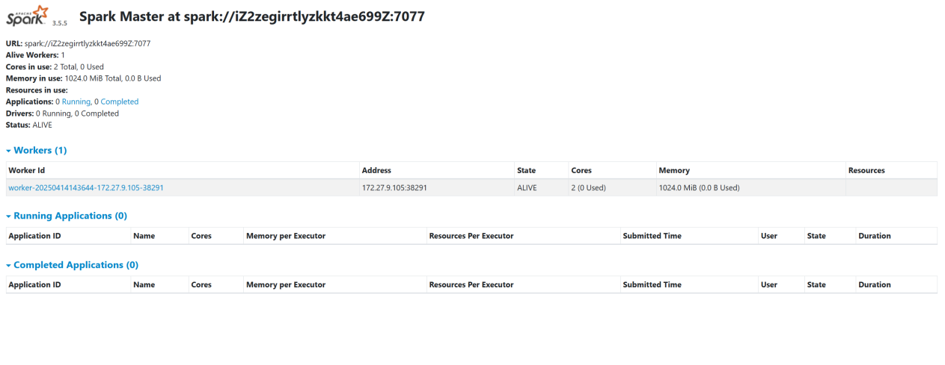

### 运行程序

spark-submit --class org.apache.spark.examples.SparkPi --master spark://iZ2zegirrtlyzkkt4ae699Z:7077 $SPARK_HOME/examples/jars/spark-examples_2.12-3.5.5.jar 10

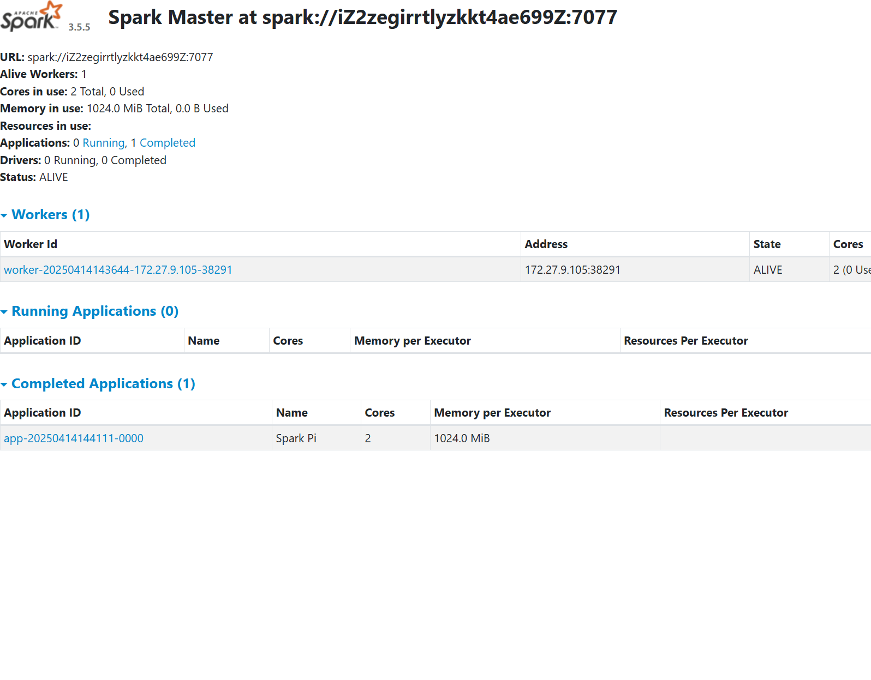

### 3，关闭：

$SPARK_HOME/sbin/stop-worker.sh

$SPARK_HOME/sbin/stop-master.sh